Велопрогулка «Зелёный серпантин»
Маршрут: г. Минск – д. Леплёвка.
Продолжительность: 2 дня/ 1 ночь
Длина пробега на велосипеде: ~ 80
Сложность маршрута: легкая
Транспорт: автобус, велосипед
Даты проведения велотура:
- 15.08.2015 — 16.08.2015
Велосипедный двухдневный маршрут «Зеленый серпантин» разработан специально для ценителей восхитительных красот белорусской природы! Маршрут охватывает большую часть биосферного резервата «Прибужское Полесье» и покажет внимательному зрителю самые прекрасные места, реки, озёра, множество редких видов животных и далее далеедалее! Протяженность маршрута составляет около 80 км. Маршрут, в большинстве проходит по асфальтовым или гравийным дорогам, реже по проселочным или лесным дорогам. Лучшим средством передвижения является горный велосипед.
На маршруте можно увидеть все многообразие природных комплексов, представленных на территории резервата, памятники архитектуры, а также большое количество растений и животных, обитающих здесь. Практически все типы лесных экосистем Беларуси, в том числе ельники, дубравы, сосновые и ольховые леса; реки и речные поймы, в том числе фрагменты поймы р. Западный Буг, озера и пруды, а также типичная сельская архитектура, сакральные объекты, несколько музеев.

Программа тура
День 1.
5:00 – Сбор участников на Минском автовокзале (ул. Дружная). Переезд в биосферный заказник «Прибужское полесье».
10:00 – Прибытие в заказник, д. Леплёвка. Размещение в хостел, завтрак.
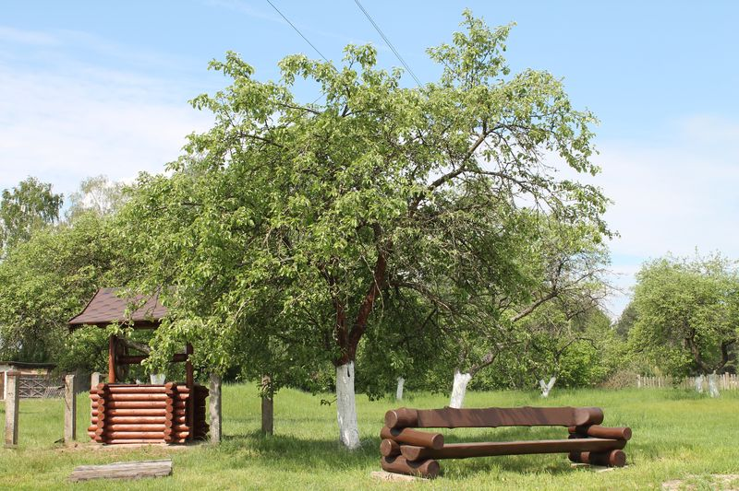
10:20 – Начало велосипедного маршрута «Зелёный серпантин», велопробег по маршруту д. Леплёвка – а.г. Томашовка – д. Леплёвка. С осмотром достопримечательностей: пруды с редчайшими видами птиц, голландские колонии, Костел Непорочного Зачатия Найсвятейшей Девы Марии. Построенный в 1854 году в стиле позднего классицизма, Свято-Лукинская церковь 1905 г. (г.п.Домачево),Нэйдорфскаялютэранскаяпарафiя. ПаселiшчыНейдорф i Нэйбровзаснаванагаландцамi у другой полове XVI ст. на землях князя Радзiвiла (пазней графа Ляшчынскага). (д.Приборово),г.Селяхинская – высота 182,3 м. – высшая точка резервата Прибужское Полесье», музей Космонавтики (открыт в 1978 году), военное кладбище времен 1-й мировой войны имеющее международный статус (д. Орхово) (23 км.), церковь, редкий вид растения Королевский папоротник (прорастающий только здесь!), тропа Завидова, Ильинская церковь, построенная на рубеже XVIII-XIX вв. (д. Дубок),Свято-Михайловская церковь (XVII в.) – одна из наиболее старых из сохранившихся в регионе храмов (д.Черск), Старинный парковый ансамбль XIX в (д.Черск), родник.
19:00 - Возвращение в центр экологического просвещения и туризма. Вечерний отдых. Ужин.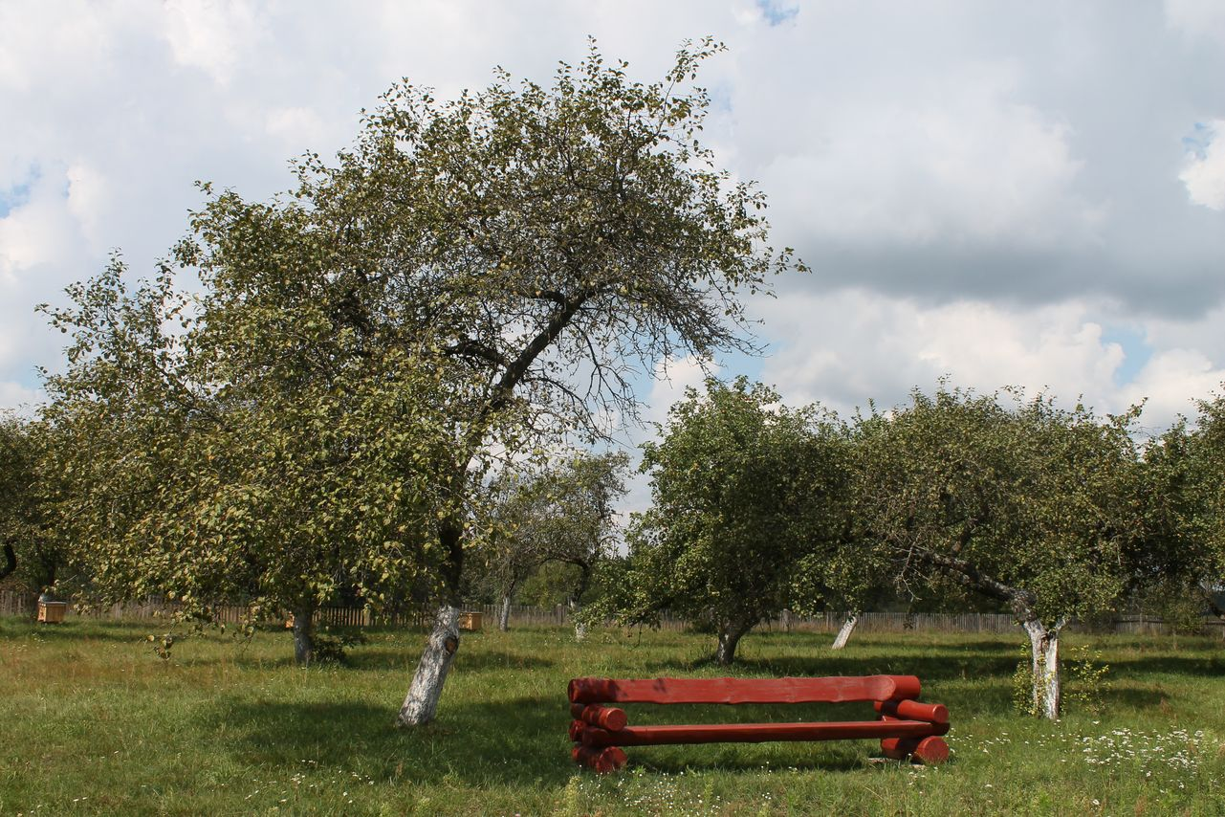
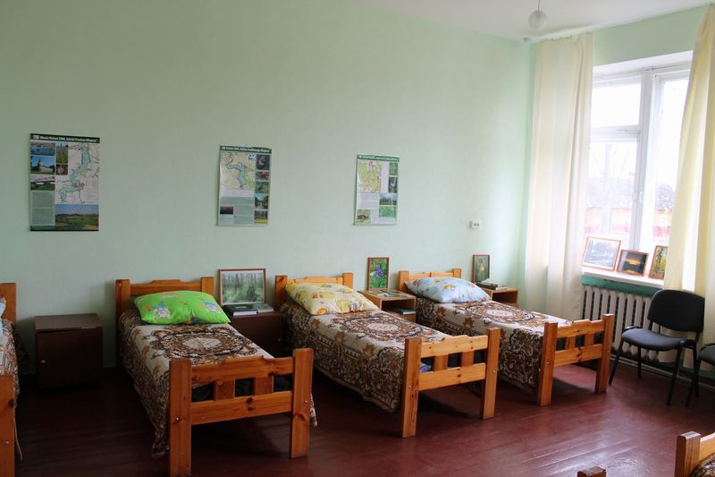

День 2.
9:00 – Подъём, завтрак. Начало второй части велопробега. Она берёт начало сэкотропы «Межозерная», памятник природы республиканского значения – Меднянские Ельники, этнографический музей народной славы в (д.Медно), Преображенская церковь (конец XVIII в.) – образец полесской архитектурной школы (д.Медно), птицы тростников, птицы журавль и чёрный аист(по возможности), рыбхоз «Страдечь» - редкие виды птиц.
17:00 – Возвращение в центр экологического просвещения и туризма. Сбор.
17:20 – Отъезд группы д. Леплёвка – г. Минск.
22:00 – Возвращение в г. Минск.

Стоимость тура: 600 000 руб.
Проживание: 150 000 руб.
В стоимость тура водит:
Трансфер туристов с велосипедами.
Ночлег.
Услуги руководителя группы и проводника.
Экскурсионное обслуживание.
Пробег по веломаршруту.

В стоимость тура не входит:
Питание. (Есть кухня с микроволновкой, холодильниками, электрочайником, плитой, посудой)
Возможность посетить магазин в субботу утром для покупок.
Так же имеется возможность на время тура взять напрокат горный велосипед.
